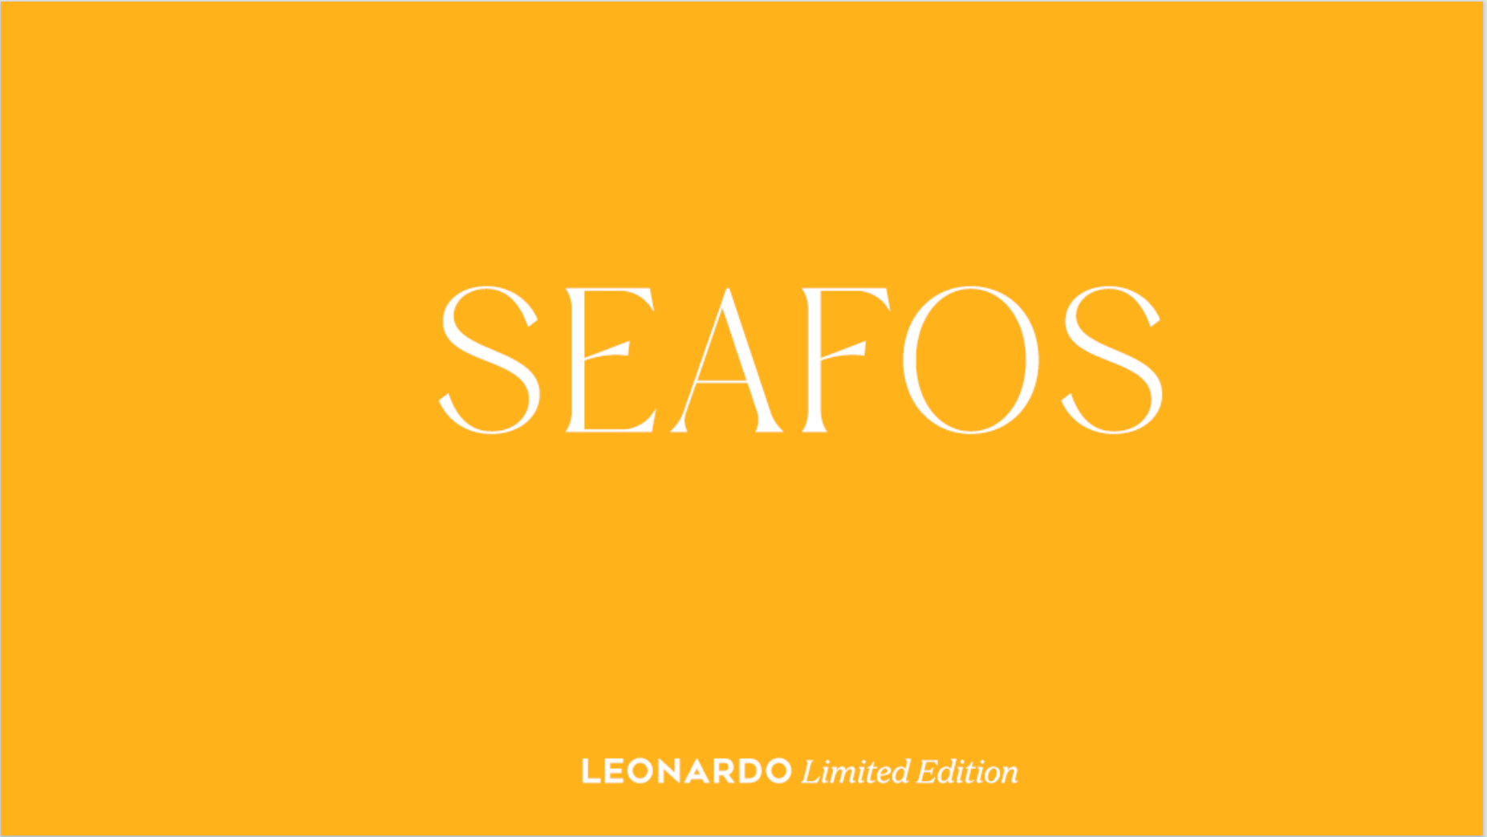

Ο Όμιλος FATTAL 2 ΣΤΟ ΞΕΝΟΔΟΧΕΙΟ
«SEAFOS LUXURY RESORT & SPA NAFPLIO»στην περιοχή της Κάντια
ΖΗΤΑ ΑΤΟΜΟ ΓΙΑ ΠΡΑΚΤΙΚΗ ΣΤΗΝ ΘΕΣΗ ΤΗΣ« ΦΙΛΟΞΕΝΙΑΣ ΚΑΙ ΥΠΟΔΟΧΗΣ »

ΤΗΛ:2752 44 0044
EMAIL: gpapapostolou@leonardohotelsgreece.com
ezaroula@nyxhotelsgreece.com

